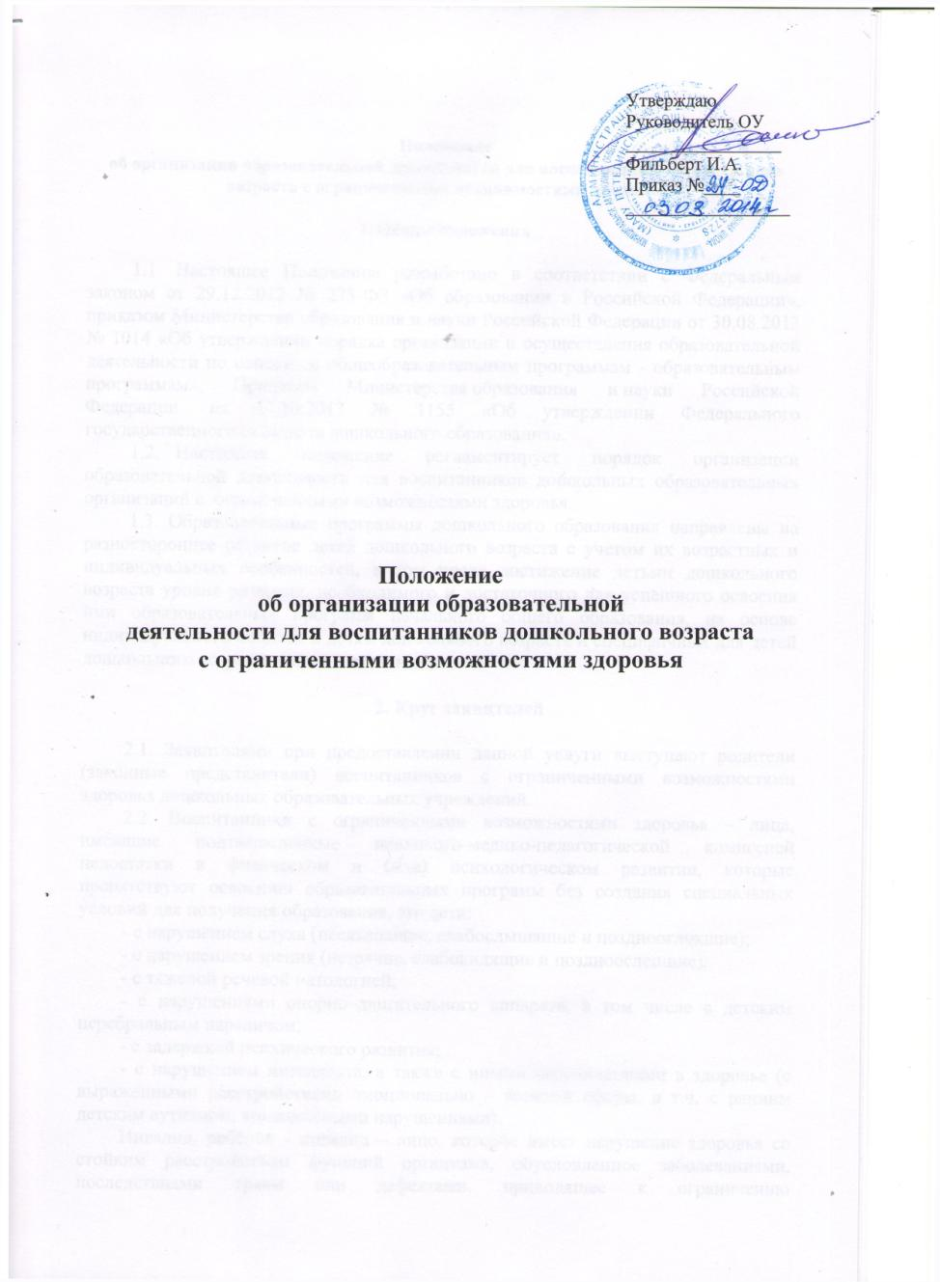

**Положение**

**об организации образовательной деятельности для воспитанников дошкольного возраста с ограниченными возможностями здоровья**

**1. Общие положения**

### 1.1. Настоящее Положение разработано в соответствии с Федеральным законом от 29.12.2012 № 273-ФЗ «Об образовании в Российской Федерации», приказом Министерства образования и науки Российской Федерации от 30.08.2013 № 1014 «Об утверждении порядка организации и осуществления образовательной деятельности по основным общеобразовательным программам - образовательным программам», Приказом Министерства образования и науки Российской Федерации  от 17.10.2013 № 1155 «Об утверждении Федерального государственного стандарта дошкольного образования».

1.2. Настоящее положение регламентирует порядок организации образовательной деятельности для воспитанников дошкольных образовательных организаций с ограниченными возможностями здоровья.

1.3. Образовательные программы дошкольного образования направлены на разностороннее развитие детей дошкольного возраста с учетом их возрастных и индивидуальных особенностей, в том числе достижение детьми дошкольного возраста уровня развития, необходимого и достаточного для успешного освоения ими образовательных программ начального общего образования, на основе индивидуального подхода к детям дошкольного возраста и специфичных для детей дошкольного возраста видов деятельности.

**2. Круг заявителей**

2.1. Заявителями при предоставлении данной услуги выступают родители (законные представители) воспитанников с ограниченными возможностями здоровья дошкольных образовательных учреждений.

2.2. Воспитанники с ограниченными возможностями здоровья – лица, имеющие подтвержденные психолого-медико-педагогической комиссией недостатки в физическом и (или) психологическом развитии, которые препятствуют освоению образовательных программ без создания специальных условий для получения образования, это дети:

- с нарушением слуха (неслышащие, слабослышащие и позднооглохшие);

- с нарушением зрения (незрячие, слабовидящие и поздноослепшие);

- с тяжелой речевой патологией;

- с нарушениями опорно–двигательного аппарата, в том числе с детским церебральным параличом;

- с задержкой психического развития;

- с нарушением интеллекта, а также с иными ограничениями в здоровье (с выраженными расстройствами эмоционально – волевой сферы, в т.ч. с ранним детским аутизмом, комплексными нарушениями).

Инвалид, ребёнок - инвалид – лицо, которое имеет нарушение здоровья со стойким расстройством функций организма, обусловленное заболеваниями, последствиями травм или дефектами, приводящее к ограничению жизнедеятельности и вызывающее необходимость его социальной защиты, подтвержденное учреждением медико-социальной экспертизы.

**3. Порядок организации образовательной деятельности для воспитанников с ограниченными возможностями здоровья**

3.1. Организация образовательной деятельности детей с ограниченными возможностями здоровья осуществляется на основании следующих документов:

- [заявление](consultantplus://offline/ref=C5C4DA5233640B4E42B1479548EB3225FC8DC58CFFE41A366E37994D00AAEE786D3B6937296B36C9423D7Ad953I) одного из родителей (законных представителей) в дошкольное образовательное учреждение по форме согласно приложению № 1 к настоящему положению;

- медицинское заключение;

- заключение психолого-медико-педагогической комиссии;

- согласие родителей (законных представителей) на зачисление в образовательное учреждение детей с ограниченными возможностями здоровья, детей-инвалидов в группы компенсирующей и комбинированной направленности.

3.2. Дошкольное образование детей с ограниченными возможностями здоровья может быть организовано как совместно с другими детьми, так и в отдельных группах или в отдельных образовательных организациях.

3.2.1. Численность обучающихся с ограниченными возможностями здоровья в учебной группе устанавливается до 15 человек.

3.3. Для воспитанников, нуждающихся в длительном лечении, детей-инвалидов, которые по состоянию здоровья не могут посещать образовательные организации, на основании заключения медицинской организации и письменного обращения родителей (законных представителей) обучение по образовательным программам дошкольного образования организуется на дому или в медицинских организациях.

**4. Особенности организации обучения детей с ограниченными возможностями здоровья по адаптированным образовательным программам дошкольного образования**

4.1. Содержание дошкольного образования и условия организации обучения и воспитания детей с ограниченными возможностями здоровья определяются адаптированной образовательной программой, а для инвалидов также в соответствии с индивидуальной программой реабилитации инвалида.

4.1.1. Адаптированная образовательная программа – образовательная программа, адаптированная (модифицированная) для обучения лиц с ограниченными возможностями здоровья с учетом особенностей их психофизического развития, индивидуальных возможностей и, при необходимости, обеспечивающая коррекцию нарушений развития и социальную адаптацию указанных лиц.

4.2. В образовательных организациях, осуществляющих образовательную деятельность по адаптированным образовательным программам дошкольного образования, должны быть созданы специальные условия для получения дошкольного образования детьми с ограниченными возможностями здоровья:

4.2.1. доступность среды:

4.2.1.1. доступность для детей с ограниченными возможностями здоровья и детей-инвалидов, всех помещений, где осуществляется образовательная деятельность:

4.2.1.1.1. для детей с ограниченными возможностями здоровья по зрению - присутствие ассистента, оказывающего ребенку необходимую техническую помощь;

4.2.1.1.2. для детей, имеющих нарушения опорно-двигательного аппарата, материально-технические условия должны обеспечивать возможность беспрепятственного доступа детей в учебные помещения, столовые, туалетные и другие помещения организации, а также их пребывания в указанных помещениях (наличие пандусов, поручней, расширенных дверных проемов, лифтов, локальное понижение стоек-барьеров до высоты не более 0,8 м; наличие специальных кресел и других приспособлений).

4.2.1.2. свободный доступ детей с ограниченными возможностями здоровья, к играм, игрушкам, материалам, пособиям, обеспечивающим все основные виды детской активности:

4.2.1.2.1. для детей с ограниченными возможностями здоровья по зрению - обеспечение выпуска альтернативных форматов печатных материалов (крупный шрифт) или аудиофайлы;

4.2.1.2.2. для детей с ограниченными возможностями здоровья по слуху - обеспечение надлежащими звуковыми средствами воспроизведения информации; обеспечение получения информации с использованием русского жестового языка (сурдоперевода, тифлосурдоперевода);

4.2.1.3. исправность и сохранность материалов и оборудования.

4.2.2. использование специальных образовательных программ дошкольного образования (далее Программ) и методов обучения и воспитания:

4.2.2.1. Программы должны быть составлены с учетом возрастных возможностей и индивидуальных различий (индивидуальных траекторий развития) детей, а также особенностей развития детей с ограниченными возможностями здоровья, в том числе детей-инвалидов;

4.2.2.2. Программы должны содержать раздел коррекционной работы и/или инклюзивного образования, в котором:

4.2.2.2.1. раскрываются механизмы адаптации Программ для детей с ограниченными возможностями здоровья;

4.2.2.2.2. определяются специальные методические пособия и дидактические материалы;

4.2.2.2.3. рассматривается проведение групповых и индивидуальных коррекционных занятий и осуществление квалифицированной коррекции нарушений развития детей с ограниченными возможностями здоровья.

**5. Оплата,** **взимаемая за организацию обучения детей с ограниченными возможностями здоровья в дошкольных образовательных организациях**

5.1. Обучение детей с ограниченными возможностями здоровья в дошкольных образовательных организациях осуществляется на безвозмездной основе, без предоставления родительской платы.

**6. Порядок оплаты труда педагогическим работникам дошкольных образовательных учреждений за организацию обучения детей с ограниченными возможностями здоровья**

6.1. Оплата труда работникам, осуществляющим организацию обучения детей с ограниченными возможностями здоровья, проводится согласно методике оплаты труда педагогов дошкольных образовательных учреждений.